**«Пользовательские роли и их функциональное наполнение»**

**1.1 Пользовательские роли**

* Гость (Незарегистрированный пользователь (Guest)): Пользователь, который еще не зарегистрировался на платформе и имеет ограниченные возможности, такие как поиск и просмотр NFT.
* Зарегистрированный пользователь (User): Пользователь, который зарегистрировался на платформе и может создавать собственные NFT, покупать, продавать, и управлять своими коллекциями.
* Пользователь-администратор (Admin): Пользователь с правами администратора, отвечающий за управление, модерацию, и разрешение конфликтов на платформе.

**1.2 Функциональное наполнение пользовательских ролей**

Гость (Незарегистрированный пользователь (Guest)):

| Прецедент | Пояснение |
| --- | --- |
| Регистрация | Гость может зарегистрировать аккаунт, предоставляя необходимые данные. |
| Поиск NFT | Гость и Зарегистрированный пользователь могут искать NFT по различным параметрам с помощью фильтров. |
| Просмотр NFT | Гость и Зарегистрированный пользователь могут просматривать детали NFT, включая изображения, видео и информацию о создателе. |

Зарегистрированный пользователь (User):

|  |  |
| --- | --- |
| Покупка NFT | Зарегистрированный пользователь может купить NFT, выбрав соответствующий товар и совершив оплату. |
| Создание собственных NFT | Зарегистрированный пользователь может создавать собственные NFT и выставлять их на продажу. |
| Подача заявки на становление администратором ресурса | Зарегистрированный пользователь может подать заявку на становление администратором. |
| Взаимодействие с сообществом | Зарегистрированный пользователь может взаимодействовать с сообществом, участвуя в форумах и обсуждениях. |
| Проверка аутентичности NFT | Пользователь может проверить аутентичность NFT, особенно если связано с конкретным художником или брендом. |
| Создание собственной коллекции NFT | Зарегистрированный пользователь может создавать собственные коллекции NFT. |
| Торговля и продажа NFT | Зарегистрированный пользователь может решить продать свои NFT на платформе. |

Пользователь-администратор (Admin):

|  |  |
| --- | --- |
| Администрирование и решение конфликтов | Администратор отвечает за решение конфликтов между пользователями. |
| Гарант-сервис проведения сделок | Администратор служит гарантом в процессе сделки. |

**2. Последовательность создания сервиса**

1. **Создание концепции:**
   * Определение целей и задач сервиса.
   * Анализ аналогичных решений на рынке.
   * Определение целевой аудитории.
2. **Планирование:**
   * Разработка плана проекта, включая бюджет, сроки и ресурсы.
   * Выбор технологий и инструментов для разработки.
   * Определение основных этапов разработки.
   * Функциональности сервиса
3. **Дизайн:**
   * Создание дизайна интерфейса сервиса.
   * Разработка информационной архитектуры.
   * Утверждение дизайна с заказчиком и командой разработки.
4. **Разработка:**
   * Написание программного кода для клиентской части (фронтенд) и серверной части (бекенд) сервиса.
   * Разработка базы данных и её интеграция с сервером.
   * Тестирование каждого компонента и функциональности.
5. **Тестирование:**
   * Проведение тестирования на соответствие требованиям и багфикс.
   * Проверка безопасности и производительности.
   * Тестирование с участием представителей целевой аудитории.
6. **Релиз:**
   * Развертывание сервиса на сервере.
   * Подключение к доменному имени.
   * Публикация на рынке и предоставление доступа пользователям.
7. **Поддержка и обслуживание:**
   * Регулярное обновление и поддержка сервиса.
   * Решение возникающих проблем и обработка запросов пользователей.

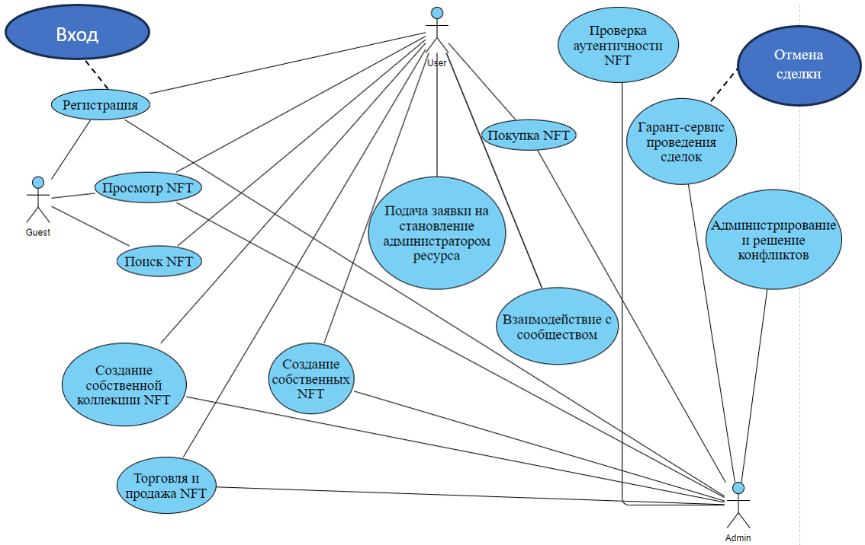

**UML Диаграмма вариантов использования**



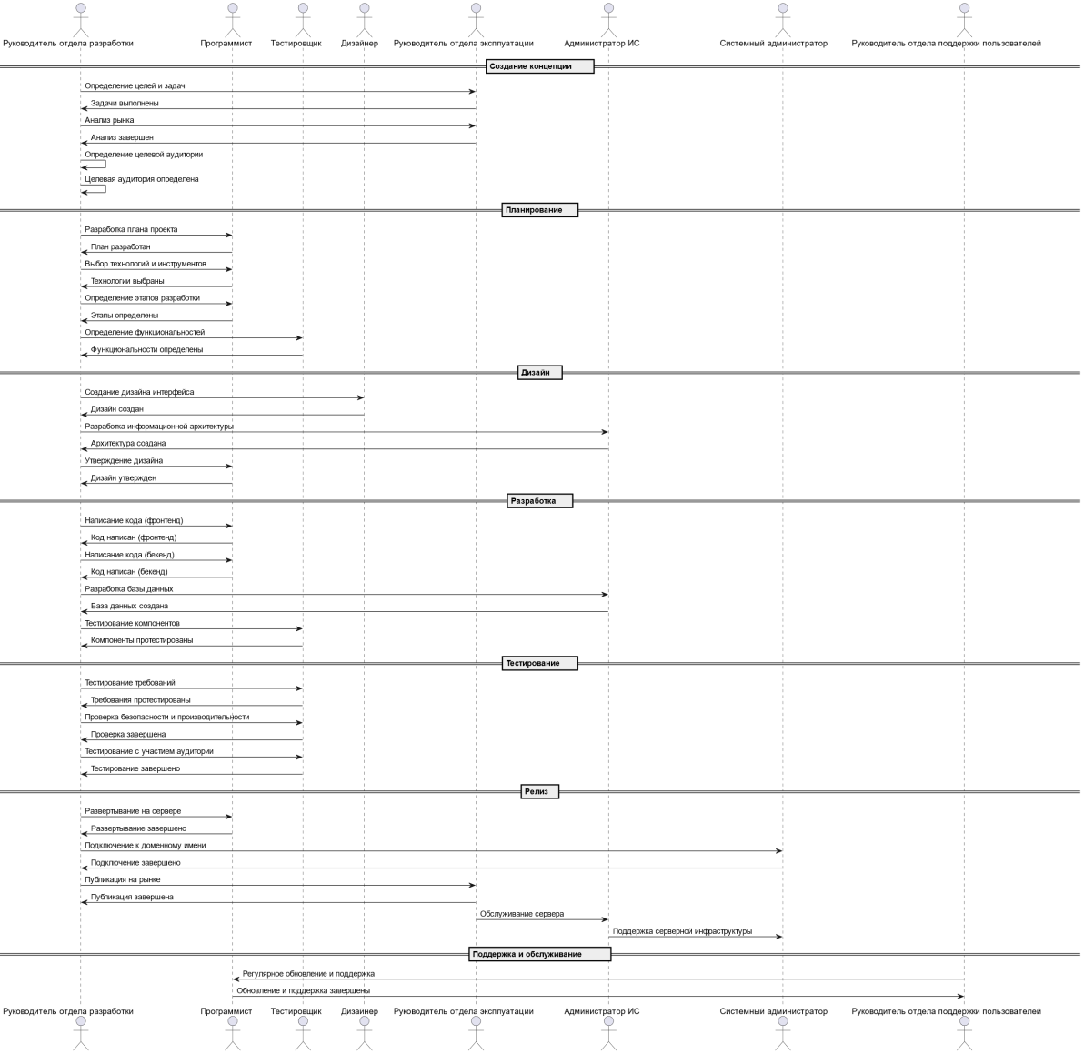

**UML Диаграмма последовательности создания сервиса**